徐雪芳  资深律师·上海  +86 21 2208 1184  erica.xu@fangdalaw.com | 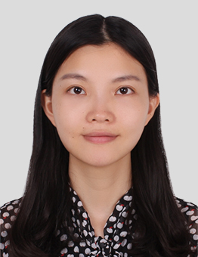
执业领域
徐雪芳律师的主要执业领域为并购、租赁、日常公司业务（包括审阅生产、销售、运输、日常合同和法律咨询）等。

近期代理的主要案件
并购项目
- 代表一家地产基金为其在上海自贸区出售工业地产项目提供法律服务
- 代表一家地产公司为其在泉州收购商业地产项目提供法律服务
- 代表一家跨国药企为其在南昌出售工业地产项目提供法律服务
- 代表一家地产公司为其在大连收购办公地产项目提供法律服务
- 代表多家外资企业客户为其在江苏、天津等地出售工业地产项目提供法律服务
租赁项目
- 代表星巴克为其在中国境内租赁并开设咖啡店提供法律服务
- 代表百胜为其在中国境内租赁并开设多个品牌（肯德基、必胜客、小肥羊）餐厅提供法律服务
- 代表一家地产公司为其在上海的商场租赁项目提供法律服务
- 代表一家仓储企业为其在上海的仓库租赁项目提供法律服务
- 代表一家外资企业为其在浙江的厂房定建租赁项目提供法律服务
公司日常业务
- 为客户提供常法服务，包括审阅合同、法律事务咨询等
教育背景
- 华东政法大学，英语语言文学学士（辅修法学学士）
- 华东政法大学国际法学院，法学硕士
执业资格
- 中华人民共和国执业律师
职业背景
- 徐雪芳律师于2017年7月加入方达律师事务所上海办公室。在此之前，徐雪芳律师曾在中伦律师事务所上海办公室就职。

